Kit de herramientas Youth4Foresight

ENERO DE 2024

2

Detectives del futuro

Propósito: aprender a identificar y comprender las señales emergentes del futuro en el presente.

Tiempo necesario: 90-120 minutos

Participantes: para todo el consejo consultativo en los primeros usos de la herramienta y, posteriormente, en cada comisión temática.

Nivel de dificultad: medio

¿Qué ocurre antes?: puede utilizarse como una herramienta independiente o después de «Imágenes del futuro».

¿Qué pasa a continuación?: se empieza a poner en práctica esta capacidad periódicamente en cada comisión temática, explorando el horizonte para comprender mejor el presente e identificar lo que está surgiendo. A continuación, las tendencias identificadas pueden utilizarse para el ejercicio «La rueda de futuros».

Vídeos: Presentación de la prospectiva, Presentación de los «Detectives del futuro»

Tamaño de los grupos: grupos de entre tres y cinco personas basados en las comisiones temáticas o asignados aleatoriamente.

Organización: el ejercicio deben organizarlo un punto focal para la juventud o los expertos/asistentes técnicos (en cuyo caso las partes «¿Por qué utilizar esta herramienta?» e «Instrucciones» pueden compartirse con los participantes de antemano). Posteriormente, los miembros del consejo consultativo pueden organizar ellos mismos el uso posterior de esta herramienta en sus propios grupos de comisiones si han leído este documento en su totalidad.

¿Por qué utilizar esta herramienta?

Para el segundo paso de este proceso de prospectiva, pasamos de entendernos a nosotros mismos como individuos y como grupo, reflexionando sobre las imágenes del futuro, a comprender el contexto más amplio del mundo que nos rodea.
«Detectives del futuro» es un ejercicio tipo juego que consiste en actuar como detectives para detectar tendencias, patrones y perspectivas útiles, entre el «ruido» del mundo que nos rodea. Este proceso se conoce a menudo como «exploración de horizontes» y es una poderosa herramienta para comprender la complejidad subyacente que nos rodea.
Esta herramienta nos ayuda a adquirir una capacidad a través de ejercicios prácticos en un entorno divertido y atractivo, mientras nos convertimos en «Detectives del futuro».
Utilizando la metáfora del detective, reforzamos la importancia de las capacidades de los detectives, como la objetividad, la curiosidad, la apertura de miras y la conciencia del propio sesgo a la hora de explorar nuestros contextos.

Definiciones de la UE
Exploración de horizontes: búsqueda y detección sistemáticas de señales tempranas de tendencias emergentes potencialmente importantes en el presente con posibles repercusiones futuras. Su objetivo es concienciar oportunamente sobre lo que es nuevo o está cambiando, a fin de identificar los riesgos, así como las oportunidades, que pueden crear las tendencias emergentes.

Signo de novedad: información (objetiva, obtenida) sobre los avances que se producen en nuestro entorno y que podría indicar algo nuevo, diferente (es decir, una «cuestión emergente») que podría tener un impacto significativo en el sistema en cuestión.

Señal de cambio: una posible prueba de una tendencia. Puede tratarse de una innovación o perturbación pequeña o local con potencial para crecer en escala y distribución geográfica. Una señal puede ser una nueva práctica, una nueva política o una tecnología innovadora. Puede tratarse de un acto, una tendencia local o una organización. También puede ser un problema o una situación que se hayan revelado recientemente. A menudo, las señales proceden de señales de novedad.

Tendencias: la dirección general en la que algo se está desarrollando o cambiando. Una tendencia puede ser fuerte o débil, de intensidad creciente o decreciente, o estable. Las tendencias representan un cambio gradual pero a largo plazo en los factores que definirán el futuro de una organización, región, país o tema.

El principal resultado de esta herramienta no es identificar las tendencias en sí mismas, sino practicar el arte del proceso de exploración de horizontes y adquirir capacidades de:
- Identificación de patrones.
- Obtención de información subyacente de los signos de novedad.
- Reflexión sobre los propios sesgos e hipótesis a la hora de identificar tendencias que ya son conocidas para nosotros o que nos interesan.
- La importancia de estar abierto a descubrir «lo desconocido no conocido» y a escuchar otras interpretaciones de los signos de novedades y tendencias.
- Aprender a identificar lo que está surgiendo a escala mundial, regional y local y tener una comprensión mejor y más profunda de su contexto puede ayudar a los participantes a articular mejor los retos y oportunidades en torno a su propio trabajo.

Instrucciones

Paso 1: lectura individual de los signos de novedad (15 minutos)
Durante quince minutos, cada persona lee en silencio los titulares de los signos de novedad.
Durante la lectura, se anima a los participantes a que empiecen a reflexionar en torno a estas preguntas:
- ¿Se identifica algún patrón?
- ¿Cuáles podrían ser los catalizadores de estas noticias, políticas o innovaciones? ¿Por qué están sucediendo ahora?
Paso 2: puesta en común y reflexión dentro de los grupos (15-20 minutos)
En los grupos (entre tres y ocho personas), cada persona debería compartir lo que ha identificado y qué ha captado su atención.
Se recuerda a los participantes que somos detectives. Nuestra subjetividad no es buena compañera en este ejercicio. Debemos mantener nuestras mentes abiertas a las ideas y reflexiones de los demás. Nadie tiene la respuesta correcta. El grupo está intentando detectar patrones y tendencias, para comprender el presente e identificar más fácilmente las posibles oportunidades y amenazas que surgen de estos cambios.
Paso 3: agrupación (20-25 minutos)
Cada grupo reúne las señales de novedad en función de los patrones y tendencias que consideren que están surgiendo. Los grupos deben tratar de reunir al menos tres artículos en cada tendencia.
Cuando tengan un grupo de signos de novedad relacionados, los grupos deben darle un nombre a cada señal emergente de cambio/tendencia que hayan detectado y apuntarlo en una nota adhesiva. Cada grupo debe tratar de encontrar al menos tres señales emergentes de cambios o tendencias.
Como detectives, necesitamos más de una pista para llegar a una conclusión válida, no podemos basarnos solo en una o dos pistas (uno o dos signos de novedad). Los grupos deben profundizar. A la hora de bautizar las tendencias, recuerde darles un nombre basado en lo que está cambiando, lo que es diferente, lo que está surgiendo (por ejemplo, en lugar de limitarse a etiquetar la tendencia como «Inteligencia artificial», debemos reforzar lo que está cambiando: «Aumentar la sensibilización sobre los retos éticos de la IA»).
Paso 4: puesta en común de los resultados con el grupo más grande (20 minutos)
Todos los grupos comparten las tendencias que han identificado junto con las principales perspectivas de sus debates. Los grupos pueden compartir qué tendencias fueron las más sorprendentes o cuáles podrían ser las más impactantes (tanto en términos de oportunidades como de amenazas).
Nota: cuando esta herramienta se utiliza de forma independiente en las comisiones temáticas, este paso puede omitirse.
Paso 5: reflexiones y enseñanzas (10-15 minutos)
Los grupos debaten en sesión plenaria para reflexionar sobre las principales enseñanzas del ejercicio. Cada grupo presenta lo que ha aprendido de la actividad. Pueden resultar útiles las preguntas siguientes:
- ¿Cree que ahora es más capaz de detectar nuevas señales de cambio?
- ¿Cómo puede empezar a aplicar las capacidades adquiridas en su trabajo de asesoramiento a la juventud?

Próximas etapas

Tras la primera formación sobre las capacidades de los detectives del futuro, ayudándoles a detectar mejor el cambio e incluso anticiparse a este, los miembros del consejo consultivo pueden seguir practicando para que se convierta en un hábito y en la base para el trabajo de sus comisiones temáticas. El pensamiento crítico y sistémico, la atención por el detalle y lo que no es evidente son competencias esenciales para comprender nuestro complejo contexto y empezar a encontrarle un sentido.
Las tendencias y señales de cambio identificadas pueden analizarse en profundidad en el próximo ejercicio: La rueda de futuros
Cómo actuar:
- Si los participantes se sienten dispuestos a iniciar su propio proceso de exploración de horizontes en sus comisiones temáticas, buscando signos de novedad e identificando señales de cambio y tendencias emergentes en su ámbito de interés, pueden utilizar estas fuentes como punto de partida. Es posible que desee analizar y añadir agencias de noticias regionales y locales para más historias.
- Animar a los participantes a crear un plan para realizar ejercicios de exploración de horizontes periódicamente (cada dos semanas, cada dos meses, dos veces al año, etc.). Lo importante es crear el hábito y entrenar la mirada para analizar constantemente el horizonte, de modo que podamos anticipar las primeras señales de cambio antes de que se generalicen. De este modo, seremos agentes proactivos en lugar de reactivos.
- Todas las señales de cambio y tendencias emergentes que identifiquen las comisiones temáticas podrían servir de aportación para su ejercicio de «Los tres horizontes», proporcionándoles un conocimiento más profundo de su contexto y una mayor claridad sobre las posibles recomendaciones que pueden formular.

Preparación del taller

Para un taller virtual:
- Prepare una pizarra blanca digital con la plantilla de «Detectives del futuro». Puede copiar aquí la plantilla del tablero Miro, asegurándose de que cada grupo disponga de un espacio separado para trabajar.
- Añada en el tablero los signos de novedad identificados en el presente documento (la primera vez por el punto de contacto para la juventud o los expertos/asistentes técnicos y, posteriormente, por los miembros del consejo consultivo en sus propias comisiones temáticas), copiando y pegando los enlaces en el tablero Miro. Aquí encontrará una lista útil de signos de novedad preparada para este kit de herramientas. No dude en añadir más señales locales, nacionales y regionales. Los miembros también pueden utilizar este documento para añadir sus propios signos de novedad para los talleres de sus comisiones temáticas.
- Defina los grupos sobre la base de las comisiones temáticas o seleccione los grupos aleatoriamente.
- Asegúrese de que los participantes tengan conocimientos sobre cómo utilizar pizarras digitales como Miro. Si no es así, dedique algún tiempo antes a la utilización de la herramienta (navegar por la pizarra, acercarse y alejarse, crear notas adhesivas, etc.). Tal vez podría crear una actividad para romper el hielo para enseñar a las personas a utilizar la plataforma.
Para un taller presencial:
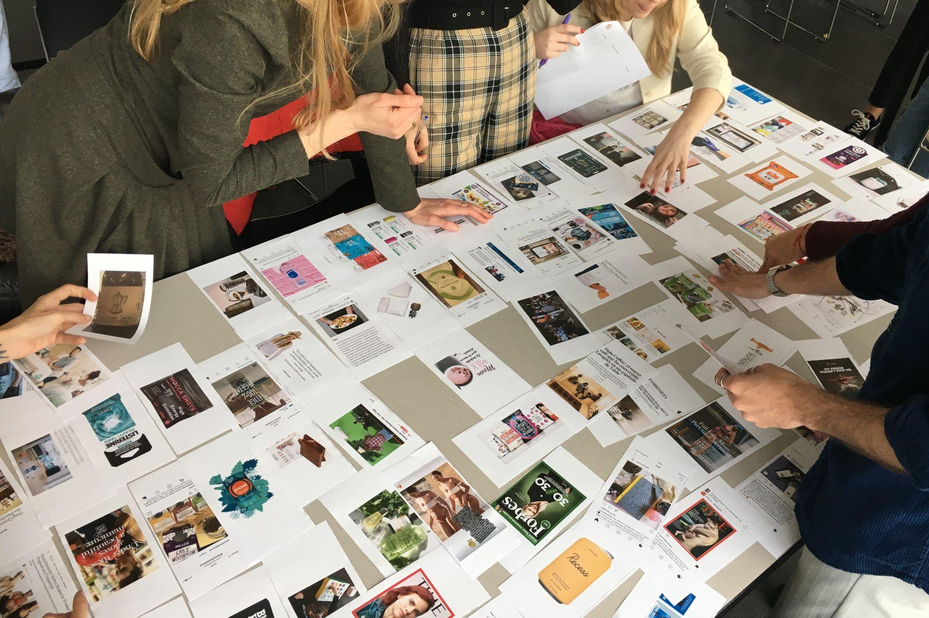
- Añada los signos de novedad identificados en el presente documento (la primera vez por el punto de contacto para la juventud o los expertos/asistentes técnicos y, posteriormente, por los miembros del consejo consultivo en sus propias comisiones temáticas) e imprímalos. Una forma fácil de hacerlo es, en primer lugar, incluir los enlaces de los artículos (signos de novedad) en Miro y, a continuación, hacer una captura de pantalla de cada uno de ellos e incluirlos en la plantilla. Imprima y corte cada signo de novedad. Recuerde que debe imprimir copias para todos los grupos participantes.
- Asegúrese de que la sala disponga de mesas suficientes para cada uno de los grupos.
- Asegúrese de que cada mesa sea lo suficientemente grande como para distribuir cincuenta o sesenta papeles pequeños. Véase la imagen ➡️

Consejos para el mediador

- Asegúrese de que todos los miembros de cada grupo participen y sean escuchados.
- Cuando los participantes trabajen en grupos, asegúrese de que todos entiendan la tarea y la sigan.
- Refuerce la idea de que no hay respuestas correctas o erróneas. El principal objetivo es aprender a comprender la complejidad que nos rodea, de modo que podamos identificar y prever mejor los posibles retos y oportunidades que surgen de los cambios.
- Intente animar a los participantes a convertirse en detectives reales y pídales que mantengan la curiosidad, la apertura de mente y la objetividad. ¡Están intentando encontrar pistas del futuro en el presente!
Sabemos que los puntos de contacto para la juventud están ocupados con muchas responsabilidades y es posible que no sean capaces de identificar nuevos signos de novedad locales, nacionales y regionales. Esto no tiene por qué ser un problema, ya que el principal resultado no es descubrir nuevas tendencias, sino aprender capacidades sobre cómo encontrar perspectivas y patrones pertinentes a partir del flujo actual de noticias que recibimos cada día. Más adelante, los miembros de consejos consultivos podrán encontrar sus propios signos de cambio y tendencias en sus propios grupos temáticos o de comisiones.

Tiempo sugerido para los ejercicios

Tenga en cuenta que puede ampliar los tiempos para adaptarlos a su grupo, pero intente siempre que su sesión no dure más de tres horas.
Presentación de la actividad | 15 minutos
Paso 1: lectura individual de los signos de novedad | 15 minutos
Paso 2: puesta en común y reflexión dentro del grupo  Paso 3: agrupación | 15-20 minutos  20-25 minutos
Paso 4: puesta en común de los resultados  Paso 5: reflexiones y enseñanzas | 20 minutos  10-15 minutos

Estudios de casos
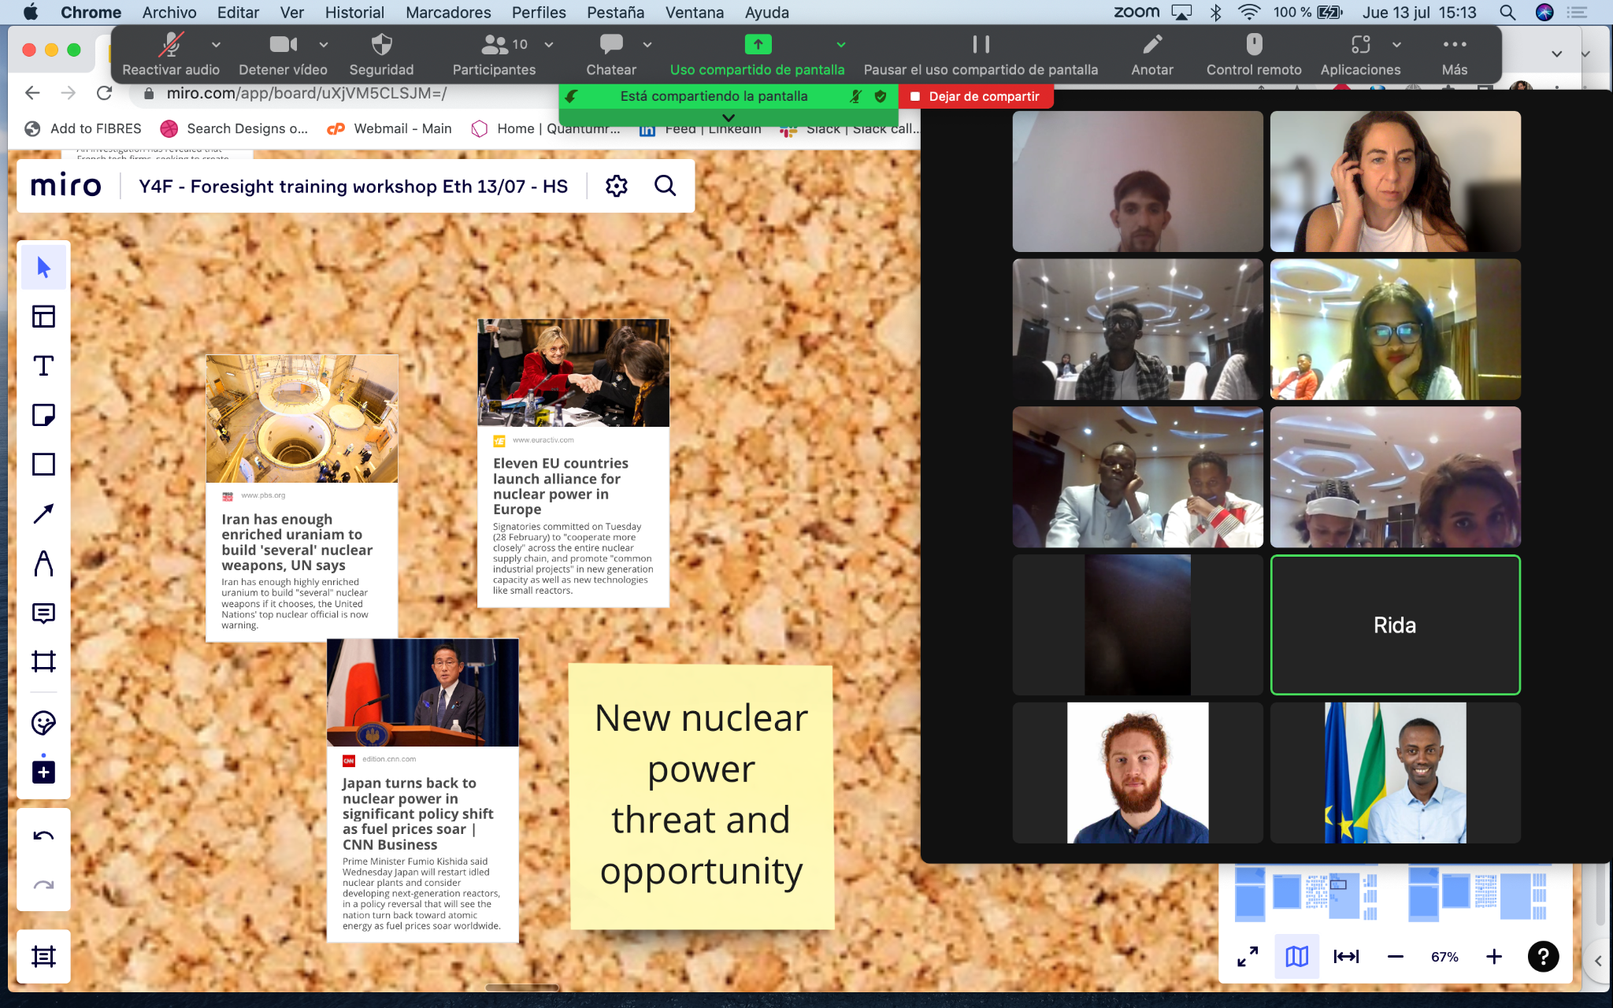

Etiopía

El Consejo Consultativo experimentó con la herramienta «Detectives del futuro» en un entorno híbrido. Todos sus miembros se encontraban en la misma sala con los asistentes técnicos y, a partir de una videollamada en Zoom, recibieron el apoyo de los consultores contratados para desarrollar el kit de herramientas. El propio ejercicio se llevó a cabo con ayuda de una pizarra blanca digital (Miro).

Estos fueron algunos de sus comentarios anónimos tras el ejercicio:
«Como experiencia de aprendizaje, esta formación introductoria me ha resultado muy
interesante. He tenido la oportunidad de debatir sobre lo que está sucediendo
en nuestro entorno y de qué forma esto sería un reflejo del nuevo cambio».

«Ha sido una experiencia extraordinaria. He aprendido mucho con la lectura de artículos
e intentando entender las débiles señales sobre lo que está sucediendo en
nuestro entorno y de qué forma esto podría ser una señal de algo que podría ser
un motor de cambio».

«El taller combina presentaciones con debates en grupo, ejercicios prácticos y sesiones guiadas, por lo que me inspiró a cuestionar mis hipótesis, considerar resultados alternativos y pensar de manera crítica. También he aprendido a apreciar diferentes puntos de vista y a cooperar para desarrollar soluciones innovadoras».

Aunque la mayoría de sus comentarios fueron positivos, el formato híbrido trajo consigo algunas dificultades técnicas debido a la pérdida de conexión a Internet y a la falta de conocimientos previos sobre el uso de la pizarra blanca digital. Para ello, le animamos a utilizar esta herramienta como cualquier otra en un entorno físico o virtual al 100 %.

Enlaces útiles

- Plantilla para imprimir señales de cambio
- Documento en el que pueden añadirse signos de novedad, listos para su uso
- Plantilla del tablero Miro
- Vídeo «Presentación de la prospectiva»
- Vídeo «Detectives del futuro»

Otros recursos

- Centro de Competencias sobre Prospectiva
- Sistema Europeo de Análisis Estratégico y Político
- Vídeo: «Exploración de horizontes a partir de la “innovación de sistemas”»
- Feedly: herramienta en línea para recopilar URL, que facilita la monitorización y la detección temprana de signos de novedad

